Коммерческое предложение
на поставку автоматической мойки
ISTOBAL M22

Новосибирск, 2013

Содержание

О компании Istobal 3
Техническое задание на поставку мойки М22 5
Техническое задание на поставку мойки М22 с автоматической системой предварительного обмыва и щеточным мойщиком дисков колес, с функцией ротационной мойки порогов автомобиля 6
Техническое задание на поставку мойки М22 с мягкими щетками, автоматической системой предварительного обмыва и щеточным мойщиком дисков колес, с функцией ротационной мойки порогов автомобиля, с системой позиционирования и индикации, облицовкой Zenit. 7
Функции мойки (для М22 в полной комплектации) 8
Показатели потребления для различных программ мойки 10
Оценка себестоимости программ мойки 11
Чертежи и схемы 14

Предлагаемый тип оборудования Istobal

- портальная мойка М22 для легковых автомобилей, микроавтобусов, джипов

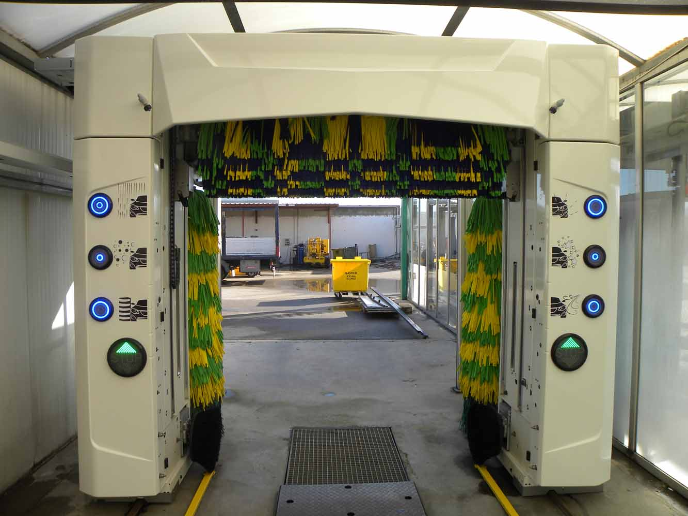

О компании Istobal

Компания Istobal имеет более чем 50-ти летнюю историю. В настоящее время штат компании составляет более 550 человек, ежегодный оборот более 100 млн. Евро, продукция экспортируется в 62 страны мира.

Клиентами компании Istobal являются крупные нефтяные компании, среди них:

- OMV - эксклюзивные поставки моечного оборудования
- MOL - эксклюзивные поставки моечного оборудования
- STATOIL – совместные поставки с Washtec
- Q8 - совместные поставки с Washtec
- TOTAL (Центральная Европа) - совместные поставки с Washtec
- LUKOIL (страны Балтики) - эксклюзивные поставки моечного оборудования

Особенности М22

Размеры:

Техническое задание на поставку мойки М22

Описание | Код | Кол-во | Цена, Евро
Портальная мойка M22 2.3 м | 4PE6300 | 1 | 0,00
Фронтальня облицовка из пластика, дизайн Cubic |  | 1 | 0,00
Задняя облицовка Zenit |  | 1 | 0,00
Система наклона вертикальных щеток |  | 1 | 0,00
Сушка верхняя и боковая 2X3+2X4KW |  | 1 | 0,00
Пульт управления Стандарт |  | 1 | 0,00
Цепь укладки кабелей и шлангов |  | 1 | 0,00
Опции мойки, предварительной обработки
Щетки Полиэтилен 3 шт |  | 1 | 0,00
Рельсы оцинкованные |  | 1 | 0,00
Система подачи супервоска |  | 1 | 0,00
Боковая подача воска |  | 1 | 0,00
Система подачи Активной пены супер |  | 1 | 0,00
Всего 4PE6300, Евро |  |  | 40.900,00

Срок изготовления: 4 недели с момента оплаты
Срок доставки: 2-3 недели с момента отгрузки г. Валенсия (Испания)
Гарантия: 12 месяцев с момента пуска, но не более 18 месяцев со дня отгрузки из Испании.
Срок монтажа: 2-4 недели

Техническое задание на поставку мойки М22 с автоматической системой предварительного обмыва и щеточным мойщиком дисков колес, с функцией ротационной мойки порогов автомобиля

Портальная мойка М22 для мойки автомобилей высотой до 2,3 м. и шириной на уровне зеркал 2,5 м., с системой предварительной мойки автомобилей, системой мойки колес, верхней и боковой сушкой, мягкими щетками, программами бесконтактной мойки.

Описание | Код | Кол-во | Цена, Евро
Портальная мойка M22 2.3 м | 4PE6300 | 1 | 0,00
Фронтальня облицовка из пластика, дизайн Cubic |  | 1 | 0,00
Задняя облицовка Zenit |  | 1 | 0,00
Система наклона вертикальных щеток |  | 1 | 0,00
Сушка верхняя и боковая 2X3+2X4KW |  | 1 | 0,00
Пульт управления Стандарт |  | 1 | 0,00
Шланг для оборотной воды |  | 1 | 0,00
Покраска оцинкованной рамы мойки |  | 1 | 0,00
Цепь укладки кабелей и шлангов |  | 1 | 0,00
Опции мойки, предварительной обработки
Щетки Полиэтилен 3 шт H=2,3м A=2,35м |  | 1 | 0,00
Система предварительной мойки Боковые стороны + Верх 80 Бар |  | 1 | 0,00
Шланг высокого давления 3 м |  | 1 | 0,00
Мойщик дисков телескопический диск + высокое давление 80 Бар |  | 1 | 0,00
Рельсы оцинкованные |  | 1 | 0,00
Система подачи супервоска |  | 1 | 0,00
Боковая подача воска |  | 1 | 0,00
Система подачи Активной пены супер |  | 1 | 0,00
Позиционирование автомобиля, защита, упаковка
Брызгозащитные экраны |  | 1 | 0,00
Контроль пространства внутри портала (для предотвращения столкновения портала с автомобилем) |  | 1 | 0,00
Фронтальные стикеры |  | 1 | 0,00
Транспортная подготовка |  | 1 | 0,00
Насосная станция
Блок насосов высокого давления 80 Бар |  | 1 | 0,00
Всего 4PE6300, Евро |  |  | 57.274,00

Срок изготовления: 4 недели с момента оплаты
Срок доставки: 2-3 недели с момента отгрузки г. Валенсия (Испания)
Гарантия: 12 месяцев с момента пуска, но не более 18 месяцев со дня отгрузки из Испании.
Срок монтажа: 2-4 недели

Техническое задание на поставку мойки М22 с мягкими щетками, автоматической системой предварительного обмыва и щеточным мойщиком дисков колес, с функцией ротационной мойки порогов автомобиля, с системой позиционирования и индикации, облицовкой Zenit.

Портальная мойка М22 для мойки автомобилей высотой до 2,3 м. и шириной на уровне зеркал 2,5 м., с системой предварительной мойки автомобилей, системой мойки колес, верхней и боковой сушкой, мягкими щетками, программами бесконтактной мойки, индикацией режимов работы и правильной постановки автомобиля.

Описание | Код | Кол-во | Цена, Евро
Портальная мойка M22 2.3 м | 4PE6300 | 1 | 0,00
Фронтальня облицовка из пластика, дизайн Zenit |  | 1 | 0,00
Задняя облицовка Zenit |  | 1 | 0,00
Система наклона вертикальных щеток |  | 1 | 0,00
Сушка верхняя и боковая 2X3+2X4KW с подвижным диффузором |  | 1 | 0,00
Пульт управления Стандарт |  | 1 | 0,00
Шланг для оборотной воды |  | 1 | 0,00
Покраска оцинкованной рамы мойки |  | 1 | 0,00
Цепь укладки кабелей и шлангов |  | 1 | 0,00
Опции мойки, предварительной обработки
Мягкие щетки Foam 3 шт H=2,3м A=2,35м |  | 1 | 0,00
Система предварительной мойки Боковые стороны + Верх |  | 1 | 0,00
Шланг высокого давления 3 м |  | 1 | 0,00
Мойщик дисков телескопический диск + высокое давление 80 Бар |  | 1 | 0,00
Рельсы оцинкованные |  | 1 | 0,00
Система подачи супервоска |  | 1 | 0,00
Боковая подача воска |  | 1 | 0,00
Система подачи Активной пены супер |  | 1 | 0,00
Позиционирование автомобиля, защита, упаковка
Брызгозащитные экраны |  | 1 | 0,00
Индикация режимов мойки |  | 1 | 0,00
Система позиционирования |  | 1 | 0,00
Контроль пространства внутри портала (для предотвращения столкновения портала с автомобилем) |  | 1 | 0,00
Фронтальные стикеры |  | 1 | 0,00
Транспортная подготовка |  | 1 | 0,00
Насосная станция
Блок насосов высокого давления 80 Бар |  | 1 | 0,00
Всего 4PE6300 |  |  | 66.337,00

Срок изготовления: 4 недели с момента оплаты
Срок доставки: 2-3 недели с момента отгрузки г. Валенсия (Испания)
Гарантия: 12 месяцев с момента пуска, но не более 18 месяцев со дня отгрузки из Испании.
Срок монтажа: 2-4 недели

Функции мойки (для М22 в полной комплектации)

- мойка высоким давлением сверху и с боков автомобиля
- мойка активной пеной
- замачивание химией для грязных автомобилей
- мойка шампунем мягкими щетками, ресурс щеток – 50.000 моек
- мойка дисков колес полиэтиленовыми щетками с использованием высокого давления
- сушка с использованием супервоска по контуру автомобиля
- ополаскивание чистой водой
- мойка днища
- программы контактной и бесконтактной мойки
- нанесение воска для полировки
- полировка кузова с использованием щеток

Примеры программ мойки

Важно. Существует возможность изменять последовательность действий в программе в зависимости от требований заказчика.

Программа 1 (короткая)

- мойка высоким давлением сбоку
- мойка мягкими щетками с шампунем
- мойка дисков колес щетками
- мойка высоким давлением порогов автомобиля
- нанесение воска
- сушка

Программа 2 (стандарт лето)

- мойка высоким давлением сбоку
- нанесение активной пены
- мойка мягкими щетками с шампунем
- мойка дисков колес щетками
- мойка высоким давлением порогов автомобиля
- нанесение супервоска
- сушка

Программа 3 (стандарт зима)

- боковая мойка высоким давлением
- мойка высоким давлением сверху
- нанесение активной пены
- мойка мягкими щетками с шампунем
- мойка дисков колес
- мойка высоким давлением порогов автомобиля (плюс супервоск)
- нанесение воска
- сушка

Программа 4 (бесконтактная)

- нанесение химического аэрозоля для грязных автомобилей (плюс задержка)
- мойка дисков колес
- мойка днища
- мойка высоким давлением сверху
- боковая мойка высоким давлением
- ополаскивание
- нанесение воска
- сушка

Показатели потребления для различных программ мойки

Программы | Электроэнергия (кВт/ч) | Чистая вода, л | Оборотная вода, л | Шампунь, л | Активная пена, л | Воск, л
Активная пена, мойка щетками, мойка дисков, воск, сушка | 0,436 | 21 | 74 | - | 0,013 | 0,015
Активная пена, мойка щетками, мойка днища, мойка дисков, воск, сушка | 0,482 | 21 | 154 | - | 0,013 | 0,015
Высокое давление сбоку, активная пена, мойка щетками, мойка дисков, воск, сушка | 0,591 | 21 | 144 | 0,020 | 0,013 | 0,015
Высокое давление сверху и сбоку, активная пена, мойка щетками, мойка дисков, воск, сушка | 0,845 | 21 | 218 | 0,020 | 0,013 | 0,015
Высокое давление сверху и сбоку, активная пена, мойка днища, мойка дисков, воск, сушка | 0,849 | 21 | 248 | - | 0,013 | 0,015

Все расчеты сделаны для автомобилей, средняя длина которых 4,1 метра.

Оценка себестоимости программ мойки

Показатели потребления для различных программ мойки

Программы | Электроэнергия (кВт/ч) | Чистая вода, л | Оборотная вода, л | Шампунь, л | Активная пена, л | Воск, л
Стандарт  Активная пена, мойка щетками, мойка дисков, воск, сушка | 0,436 | 21 | 74 | - | 0,013 | 0,015
Оптимум  Активная пена, мойка щетками, мойка днища, мойка дисков, воск, сушка | 0,482 | 21 | 154 | - | 0,013 | 0,015
Престиж  Высокое давление сбоку, активная пена, мойка щетками, мойка дисков, воск, сушка | 0,591 | 21 | 144 | 0,020 | 0,013 | 0,015
Комбо  Высокое давление сверху и сбоку, активная пена, мойка щетками, мойка дисков, воск, сушка | 0,845 | 21 | 218 | 0,020 | 0,013 | 0,015
Супер  Высокое давление сверху и сбоку, активная пена, мойка днища, мойка дисков, воск, сушка | 0,849 | 21 | 248 | 0,020 | 0,013 | 0,015

Оценочный расчет себестоимости моечных программ без учета использования ручного предварительного обмыва.

Стоимость воды – 17,2 руб за кубометр(тысячу литров)
Электричество – 2,9 руб за Квт/ч
Активная пена - 5 евро/литр(1 евро = 45 руб)
Воск – 3 евро/литр
Шампунь – 3,4 евро/литр
Программы | Электроэнергия руб. | Чистая вода, руб. | Оборотная вода, руб. | Шампунь, руб. | Активная пена, руб. | Воск, руб. | Итого, руб.
Стандарт  Активная пена, мойка щетками, мойка дисков, воск, сушка | 1,2644 | 0,3612 | - | - | 2,925 | 2,025 | 5,58
Оптимум  Активная пена, мойка щетками, мойка днища, мойка дисков, воск, сушка | 1,3978 | 0,3612 | -  (2,65*) | - | 2,925 | 2,025 | 6,71  (9,36*)

* при отсутствии рециркуляции воды

Оценочный расчет себестоимости моечных программ с автоматической системой предварительного обмыва.

Программы | Электроэнергия руб. | Чистая вода, руб. | Оборотная вода, руб. | Шампунь, руб. | Активная пена, руб. | Воск, руб. | Итого, руб.
Престиж  Высокое давление сбоку, активная пена, мойка щетками, мойка дисков, воск, сушка | 1,7139 | 0,3612 | -  (2,48*) | 3,06 | 2,925 | 2,025 | 10,09  (12,57*)
Комбо  Высокое давление сверху и сбоку, активная пена, мойка щетками, мойка дисков, воск, сушка | 2,45 | 0,3612 | -  (3,75*) | 3,06 | 2,925 | 2,025 | 10,82  (14,57*)
Супер  Высокое давление сверху и сбоку, активная пена, мойка днища, мойка дисков, воск, сушка | 2,46 | 0,3612 | -  (4,27*) | 3,06 | 2,925 | 2,025 | 10,83  (15,1*)

* при отсутствии рециркуляции воды

Оценочный расчет себестоимости одной из самых дорогих моечных программ с автоматической системой предварительного обмыва.

Программа 3 (стандарт зима)

- нанесение химии для грязных автомобилей
- боковая мойка высоким давлением (плюс сканирование)
- мойка высоким давлением сверху
- нанесение активной пены
- мойка мягкими щетками с шампунем
- мойка дисков колес
- мойка высоким давлением порогов автомобиля (плюс супервоск)
- нанесение воска
- сушка

Стоимость воды – 17,2 руб за кубометр(тысячу литров)
Электричество – 2,9 руб за Квт/ч
Химия для грязных авто - 5 евро/литр(1 евро = 45 руб)
Активная пена - 5 евро/литр(1 евро = 45 руб)
Воск – 6,27 евро/литр
Шампунь – 3,4 евро/литр

Программы | Электроэнергия КВт/руб | Чистая вода, л/руб. | Оборотная вода, л/руб. | Шампуньл/руб. | Активная пена л/ руб. | Супер воск, л/руб. | Химия л/руб. | Итого, руб
Высокое давление сверху и сбоку, активная пена, шампунь, мойка щетками, мойка дисков, супервоск, сушка | 1,1/3,19 | 21/ 0,3612 | -  (258/4,44*) | 0,020/3,06 | 0,013/2,925 | 0,015/ 2,025 | 0,015/3,38 | 14,94  (19,38*)

* при отсутствии рециркуляции воды

Чертежи и схемы

Схема физической фильтрации и очистки
Схема биологической фильтрации и очистки

